
爬虫管理系统
----设计方案2.0
朱伟康、沈振宇

爬虫初步设计方案2.1
爬虫初步设计方案2.0 2
一． 需求分析 3
二． 总体设计 4
1.总体架构 4
2.目录结构 4
三． web管理模块设计 5
1.整体架构 5
2. 流程图 5
四． Java爬虫模块设计 6
1.整体架构 6
2. 数据流程图 6
3.各模板标准定义 7
五．web数据分析展示模块 7
1、整体架构 7
2、数据器工作方式 8
六．附录：数据字典 8

变更日志

时间 | 修改人 | 操作 | 版本
2011/9/6 | 朱伟康 | 初稿 | 2.0
2011/9/8 | 朱伟康 | 增加线索树概念和目录列表 | 2.1

需求分析
建立一个标准化的网络信息智能采集平台；
该平台能够针对不同的信息源，根据指定的 用户 或 关键词 信息进行智能搜索，产生相关的信息输出；
该平台 易于 以标准工作模式进行扩展，应对将来可能出现的各类不同信息源；

总体设计

1.总体架构
整体分为三个模块。
web数据分析展示模块
数据库
Java爬虫模块
web管理模块
互联网
php调用，管理
数据
信息
获取数据
进行分析
- 用户通过web管理模块，实现对爬虫的调用（php调用java爬虫程序），和管理（通过模版类，定制新的爬虫）；
- java爬虫模块获得调用参数后调用爬虫类从互联网获取相应信息，分类后写入数据库；
- web数据分析展示模块负责展示获得的信息。

2.目录结构
|---com //存放java爬虫模块代码
|---org //存放java爬虫模块需要使用的jar包
|---ext //存放extjs的引用目录
|---lib //存放数据分析器的库函数
|---app //存放web展示页即开发的应用
|---images //存放系统的图片
|---js //存放系统需要引入的js文件
|---css //存放系统需要引入的css文件
|---config.php //系统基本配置，如数据库密码
|---index.php //系统入口主页，处理所有业务逻辑
|---reajax.php //回应主页的ajax请求，做出处理

web管理模块设计

1.整体架构
此模块是使用jqery、extjs、ajax、php等技术实现的web管理网页，分为两部分。
第一部分：主要用来接受用户参数，用户可以输入关键字，选择信息源等操作，操作完成后，开始调用java爬虫。
第二部分：爬虫管理部分，主要用于上传爬虫类。用户选择相应的爬虫类别后，上传爬虫类。

流程图
第一部分流程图如下：
Ajax传输
选择调用爬虫功能
填写各类参数
调用java爬虫模块
Ajax返回是否调用成功

成功

Web数据分析展示模块

第二部分流程图如下：

选择爬虫管理功能
选择参数上传模板
模板参数写入数据库

Java爬虫模块设计

1.整体架构

爬虫模版A
爬虫模版B
爬虫模版C
工厂

返回模版类对象

互联网
各类信息
主类（管理类）

数据库

-此架构采用模板类设计模式综合事务状sql技术以及java反射机制使系统的部署和扩展变得相当便利。

数据流程图
获取调用参数
调用相应爬虫模板类
爬取相应互联网信息
事务状sql入库

爬虫模块主类接收php调用参数，调用相应的模板类生成模板类对象，通过调用对象的统一方法来获取互联网的信息，最后使用事务状sql技术存放入数据库。

3.各模板标准定义
爬虫模板A: 普通新闻类网站信息的获取（例如南邮主页新闻，凤凰网新闻，新浪新闻）
其中包含的一些基本方法 ：①获取相应的链接内容
②正则匹配获取链接中的正文
③正则匹配获取链接的标题
爬虫模板B: sns等需要登录的社交类网站的信息获取（例如人人网，百度社区，开心网）
其中包含的一些基本方法： ①模拟登录，获取权限
②获取相应的链接内容
③获取好友名单
④获取主人状态
⑤获取主人日志
爬虫模板C: 调用元搜索功能获取信息（例如利用百度，google，猫扑贴吧的搜索功能）
其中包含的一些基本方法： ①根据调用的搜索引擎不同拼接对应的URL
②获取调用搜索引擎后的返回信息，正则匹配出各个标题和对应的链接
③正则匹配出标题对应的正文

五．web数据分析展示模块

1、整体架构

此模块分为两部分，分别为前台展示和数据分析器。
web数据分析展示模块

前台展示
数据分析器
调用api，获取数据

2、数据器工作方式
数据分析器使用php编写，为一个.lib.php文件，封装好一些基础信息分析库函数，用户可进行扩展。
前端展示作为一个B/S下的web应用。可以调用数据分析器进行定制化应用。

六．附录（一）：数据字典
数据库设计：

数据库名称：crawler

爬虫类别表
crawler_model_category

中文名 | 字段名 | 字段类型 | 非空 | 主键？ | 备注
模版ID | model_id | int(11) | Y | y
类别id | category_id | int(11) | Y |  | 表示此模版属于第几类模版。因为同一信息源可能不止一种类别的模版。。。。。。
模版名称 | model_name | Varchar(80) |  |  | 模版的中文名称
模版类名 | model_class | Varchar(80) |  |  | 模版的类名，便于java爬虫读取后使用反射机制生成模版类。。

搜索历史记录表：crawler_history

中文名 | 字段名 | 字段类型 | 非空 | 主键？ | 备注
ID | history_id | Int(11) | Y | y
key | history_key | Varchar(80) | Y
类别id | Category_id | Int(11) |  |  | 有三种类别
 | Isdown | Int(11) |  |  | 用来表示此关键字是否调用完毕

获取结果类别表：信息源有很多种信息 如好友列表，状态等等
crawler_result_category

中文名 | 字段名 | 字段类型 | 非空 | 主键？ | 备注
ID | rc_id | Int(11) | Y | y
类别名 | rc_name | Varchar(80) | Y

结果存放表：crawler_contents

中文名 | 字段名 | 字段类型 | 非空 | 主键？ | 备注
ID | id | Int(11) | Y | y
内容 | contents | Varchar(80) | Y
结果类别id | rc_id | Int(11) | Y |  | 对应于crawler_results_category  的rc_id
模板id | mc_id | Int(11) | Y |  | 对应于crawler_model_category  的mc_id
历史关键字id | history_id | Int(11) | Y |  | 对应于  crawler_history  的history_id
题目 | title | Varchar(80) | Y
源地址 | url | Varchar(80) | Y
发表时间 | time | Varchar(80) | Y

七．附录（二）：系统的缺点以及未来可行的解决方法

1.当前系统的问题
当前系统存储信息的格式比较单一，此系统获取的数据与传统意义上的一般数据有所区别，各个信息之前有很强的关联性，目前采用的这种传统方式的存储无法很好，显示出这种关联。

2.未来可能地解决方案
针对这种特殊的信息存储 我们提出线索树的概念

线索树为在系统进行一次爬取的过程中，通过线索连接点来连接起来的信息数，以文本形式存储在数据库中，首先线索树的形式定义如下：
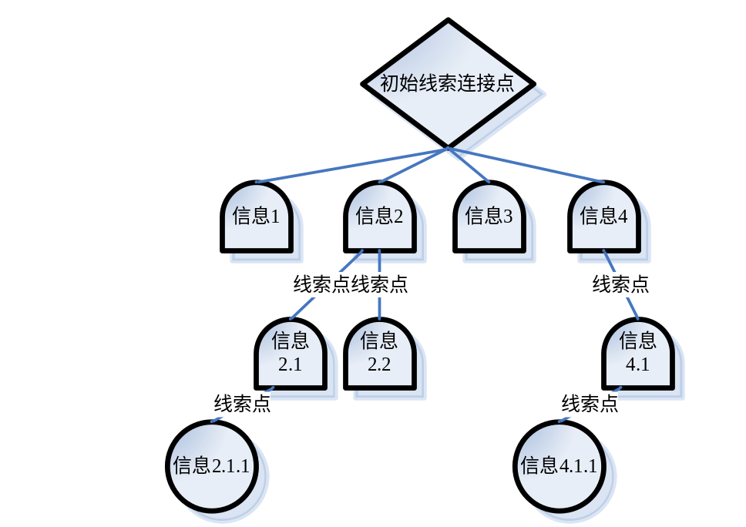
上图中，初始线索连接点为用户给出，通过初始线索连接点在数据库中搜出信息1234几个节点，然后根据线索连接点的定义模式自动匹配出每一条信息含有的线索连接点，若信息含有新的线索连接点，那么以其在数据库中再次搜索，找到新的信息，作为其的子节点，并将线索连接点作为节点间的关系存储起来。以此类推直至全部线索连接点的信息全部搜索完毕并且没有新的线索连接点为止。
根据以上定义，在数据库中一条LTD（线索树）的存储格式如下：
{(初始线索连接点{信息1}{信息2{(线索连接点ID内容,信息2.1{线索连接点ID内容,信息2.2.1})}}…..以此类推。这个格式虽然复杂，但是采用递归的形式很容易让程序去处理。

